1. Перетворити зображення у різні простори кольору (файл – pic.1.png).

Зауважу, що провідник файлів трактує всі файли .png як такі, що належать до колірного простору RGB

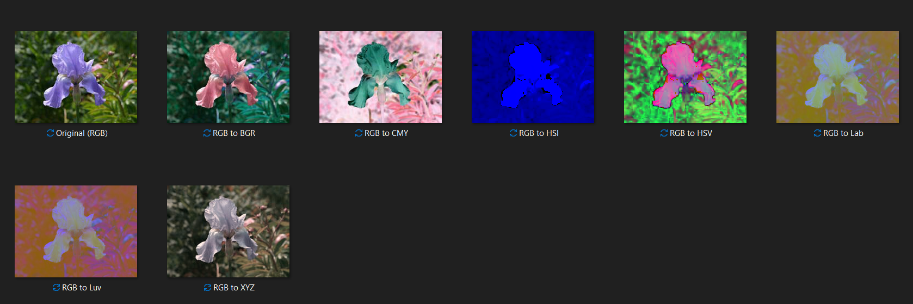

1. Здійснити згладжування зображення за допомогою покомпонентної обробки (файл – pic.2.png).

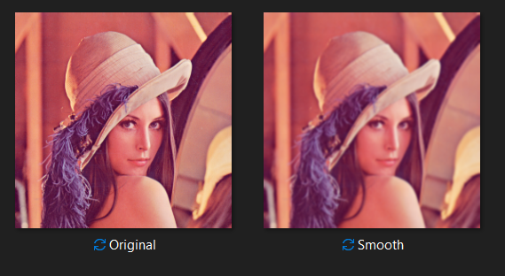

1. Здійснити згладжування зображення шляхом його перетворення в системи кольору HSV та L*a*b* (файл – pic.2.png).

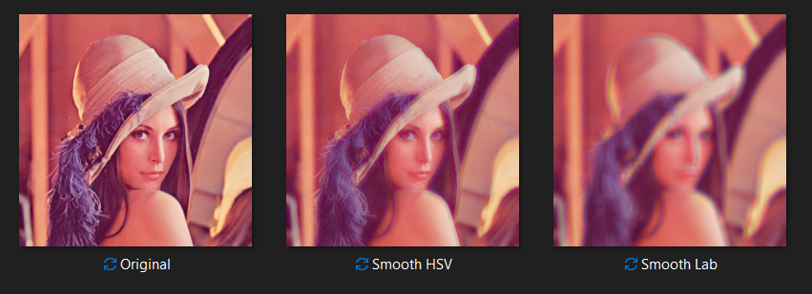

1. Підвищити різкість зображення за допомогою покомпонентної обробки (файл – pic.2.png).

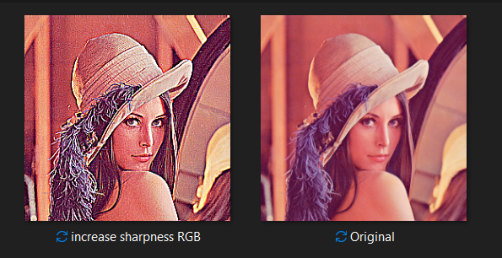

1. Підвищити різкість зображення шляхом його перетворення в системи кольору HSV та L*a*b* (файл – pic.2.png).



1. Виконати еквалізацію гістограм (файл – pic.2.png).

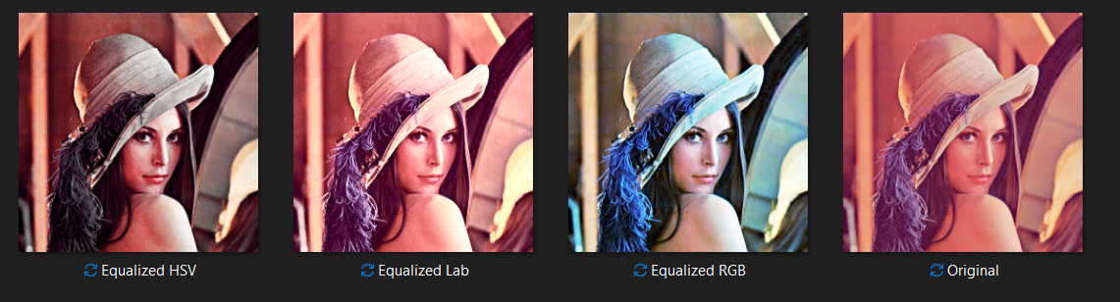

1. Виконати виявлення контурів на зображенні покомпонентно та розглядаючи зображення як вектор функцію (файл – pic.2.png). Порівняти результати.

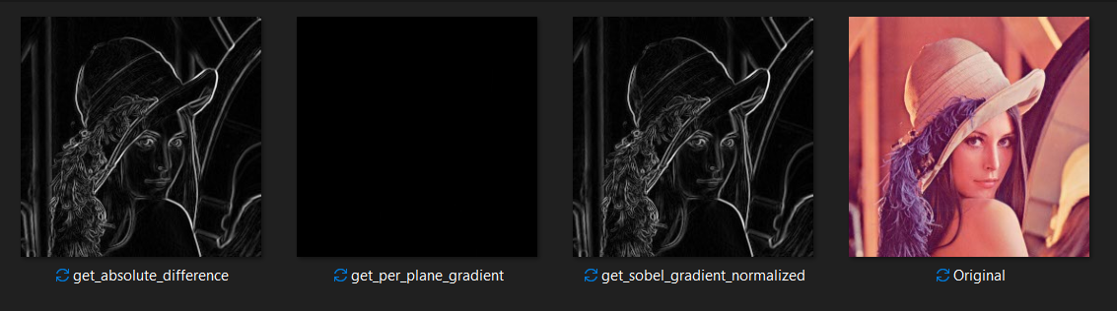

**Запитання для самоконтролю**

1. Що таке колір, якими параметрами він зазвичай характеризується.

Колір - це сприйняте візуальне враження, яке виникає в результаті взаємодії світла з об'єктами або випромінюванням ними світла. Видимий світ складається лише з обмеженого діапазону довжин хвиль електромагнітного спектру: від приблизно 380 до 780 нм. Основні параметри, що описують колір, включають світлість (яскравість), тон (відтінок) і насиченість.

2. Як представляються кольорові цифрові зображення у сучасній обчислювальній техніці.

Кольорові цифрові зображення представляються у сучасній обчислювальній техніці за допомогою різних форматів файлів, кожен з яких зберігає інформацію про кольори пікселів у зображенні. Основні формати включають: RGB (Red, Green, Blue), CMYK (Cyan, Magenta, Yellow, Key/Black), HSV (Hue, Saturation, Value), LAB (CIELAB), XYZ.

3. Що таке кольоровий простір. Наведіть види кольорових просторів, та їх приклади.

Кольоровий простір - це математична модель або система, що визначає спосіб представлення кольорів у вигляді числових значень. Це абстрактне уявлення, яке використовується для опису кольорів з точки зору їх основних характеристик, таких як тон, насиченість, яскравість тощо.

Лінійні простори кольору: XYZ, RGB, CMY, YCbCr.

Нелінійні простори кольору: неоднорідні (HSV, HSI), однорідні (L*a*b*, L*u*v*).

4. Для чого потрібні різні кольорові простори. Наведіть приклади їх застосування.

Різні кольорові простори використовуються залежно від конкретної задачі або потреби, оскільки вони можуть надавати корисну інформацію про кольори з різних аспектів. Приклади застосування:

* + Фотографія та цифрове мистецтво (RGB, sRGB).
  + Друкарство та поліграфія (CMYK).
  + Обробка відео та телевізійні технології (YCbCr).
  + Кольорова корекція та аналіз (HSV, L*a*b*).
  + Медичне зображення (L*a*b*).

5. Якими двома шляхами можна виконувати обробку кольорових зображень. В чому їх переваги та недоліки.

Одним із найбільш поширених методів обробки цифрових кольорових зображень є покомпонентна обробка, коли кожен кольоровий канал обробляється окремо. При згладжуванні та підвищенні різкості зображень обробка окремих кольорових площин дає гарний результат. Недоліком покомпонентної обробки є неоднакові зміни кожної з компонент та поява спотворень при деяких видах обробки. Альтернативою може бути перехід до іншого кольорового простору та обробка лише одного з його компонентів, цей варіант є вразливим до шумів.

6. Як виконується еквалізація гістограм при обробці кольорових зображень. Чому її не можна виконувати по кожній площині кольору.

При роботі з кольоровими зображеннями, еквалізація гістограми виконується переважно в одному каналі кольору, зазвичай у просторі кольорів, як-от L у L*u*v* чи V у HSV.

Причина, чому еквалізацію гістограми не можна виконати покомпонентно по кожній площині кольору, полягає в тому, що кожен канал кольору (наприклад, R, G, B у RGB) несе інформацію про конкретну кольорову складову і може мати різне значення яскравості. Якщо виконати еквалізацію гістограми окремо для кожного каналу, може виникнути порушення зв'язків між кольорами. Наприклад, після еквалізації гістограми для кожного каналу R, G, B зображення може втратити свою колірну балансу та відтінки.

7. Наведіть алгоритм обробки зображення із переходом у простори HSV/L*u*v/L*a*b.

Перевести зображення із заданого простору в один із просторів HSV/L*u*v*/L*a*b*.

Виконати фільтрацію компоненти V або L*.

Повернути зображення у заданий кольоровий простір.

8. Як виконується виявлення контурів на кольорових зображеннях.

Можна покомпонентно знаходитит градієнти :

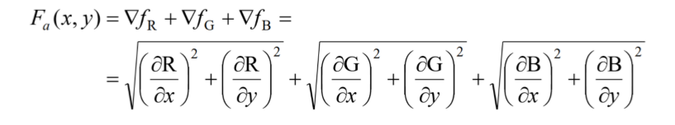

Або можна знайти за допомогою вектор-функцій:

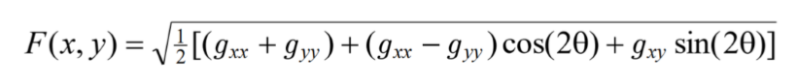

9. Які процедура переходу між кольоровими просторами застосовуються в системі MATLAB.

Для переходу між кольоровими зображеннями в MATLAB використовують такі функції: rgb2gray, rgb2hsv, hsv2rgb, rgb2xyz, xyz2rgb, rgb2lab, lab2rgb.